

№2
Февраль 2022.
Кармаскалинского района
д. Савалеево

В рамках акции
«Покормите птиц зимой…»
Многие современные родители считают, что в ребёнке важно формировать «пробивные» качества: настойчивость, уверенность, умение постоять за себя. Безусловно, в этом есть смысл. К сожалению, в последнее время во внимание редко берутся такие понятия как доброта, отзывчивость, милосердие.
В бесплатные столовые прилетают и синицы, и снегири, и вездесущие воробьи, а однажды пожаловала любопытная ворона. Как же интересно наблюдать за птицами! В результате нашей работы дети изучили и проанализировали поведение зимующих и кочующих птиц , определили, какая помощь им необходима. Кроме этого, выяснив, какие кормушки пригодны для определенного вида птиц, сами их и сделали. Воспитательное значение природы навсегда остается в памяти. Разве можно забыть то чудное ощущение, когда мы подкармливаем зимующих птиц, когда попадаем в сказочный зимний лес?
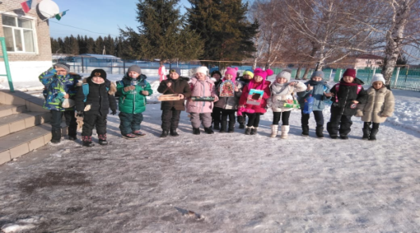
Помогайте маленьким пернатым друзьям зимой! Приглашайте милых и забавных птичек к себе в гости, чтобы полюбоваться и досыта накормить в это трудное для них время!
Учитель начальных классов Биккузина З. З.

Внеклассная жизнь

Вас недаром будут звать пионерами,
Потому что вы дружбе верны.
Значит вы обязательно первыми
В каждом деле своём быть должны.
11 февраля состоялся торжественный прием ребят в школьное детское объединение «Пионеры Башкортостана». Не случайно прием в пионеры проходит в феврале – этот месяц полон памятных дат: 8 февраля – День юного героя-антифашиста, 15 февраля – День Памяти воинов-интернационалистов, 23 февраля – День Защитника Отечества.
Пионер значит первый, тот кто идёт впереди, за кем следуют другие, первый во всем и везде, хорошо учится, помогает друг другу, является помощником своих родителей и учителей. Каждый ученик принял активное участие в жизни школы и класса, ребята изучили историю пионерского движения, прочитали книги о пионерах-героях, написали сочинения о себе и о пионерском детстве своих родителей, выучили законы, символы, пионерские традиции, подготовили творческий отчет и визитку отряда. По решению совета школы каждый ученик 5, 4 А и
4 Б классов достоин звания «пионер» .
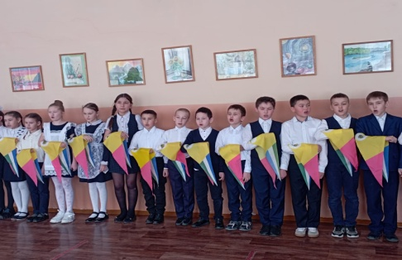

Будущие пионеры, вступая в ряды детской организации «Дружный улей», торжественно поклялись выполнять законы своей организации, жить с пользой для себя и на радость людям, быть честным, верным делу правды. Право повязать пионерские галстуки предоставили учащимся 7-го класса. Со словами поздравлений выступила директор школы Ахметова Н.М.и призвала новых членов пионерской дружины имени героя афганской войны А. Галяутдинова быть всегда и во всем первыми, активно принимать участие в школьных и районных мероприятиях.

Школьники в рисунках поддержат российских олимпийцев и паралимпийцев
Зимние Олимпийские игры — 2022 стали поводом для многочисленных флешмобов и акций поддержки в социальных сетях. В эти дни нет ничего важнее поддержки нашей олимпийской сборной. Они наши герои! Болеем за наших!
Учащиеся нашей школы стали участниками Всероссийской акции "Знаем.Любим.Поддерживаем"
Был объявлен конкурс
рисунков в поддержку наших спортсменов на олимпиаде в Пекине.
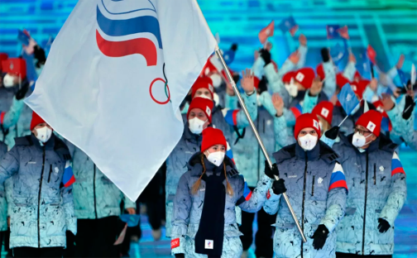
Ребята 3 класса работали под хештегом «КомандаГероев»,познакомились с символом олимпийских игр в Пекине пандой Бин Дунь Дунь.

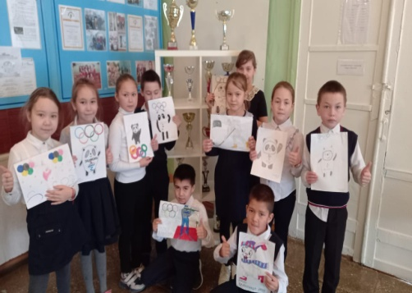

12 февраля вся республика отметила 90-летие со дня рождения лауреата Государственной премии имени С. Юлаева народного поэта Башкортостана Рами ЯгафаровичаГарипова.Накануне этой даты в школе были проведены мероприятия, посвящённые творчеству поэта. На уроках башкирской литературы учащиеся ознакомились с жизнью и творчеством замечательного поэта, читали стихи. На классных часах организовали просмотр видеофильмов, презентаций о творчестве выдающегося поэта, сына своей республики.
Рами Гарипов - неповторимый поэт, яркий талант. В своем творчестве он размышлял о смысле жизни, исторической судьбе народа, духовной связи поколений, тревожился за будущее родного языка и культуры. Самое известное стихотворение Рами Гарипова — «Туған тел» («Родной язык»).
Поэт известен также как мастер художественного перевода. Он блестяще перевёл на башкирский язык стихи Омара Хаяма, Байрона, Шелли, Пушкина, Лермонтова, Есенина, Гамзатова и других
Учащиеся 3 класса присоединились к флешмобу, посвященному 90-летию башкирского поэта Рами Гарипова.https://vk.com/away.php?to=https%3A%2F%2Fyoutube.com%2Fshorts%2FIzRLB8Y4jfs%3Ffeature%3Dshare&post=-197677907_788&cc_key=. По этой ссылке вы можете посмотреть их выступление.

Будущий футболист.
У каждого человека свои интересы: кому-то нравится наблюдать за животными, кому-то петь, кто- то играет на музыкальном инструменте. А ученик 2 класса ЗайнутдиновСамир любит футбол и мечтает стать знаменитым футболистом. Ещё дошкольником родители начали его возить на тренировки в футбольный клуб "Батыр" г. Уфы. Упорные тренировки дают результаты. Команда Самира, обыграв 6 команд, заняла первое место в кубке Спартака "Wintercup". Поздравляем Самира и его команду с отличной игрой!!! Желаем быть первым и непобедимым, крепких сил и здоровья, победных матчей и в игре,и в жизни! 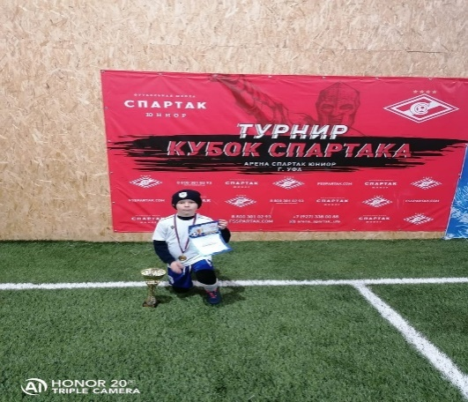

Из ленты новостей
С сентября 2022 вступают в силу новые федеральные государственные образовательные стандарты, которые ставят перед участниками образовательных отношений задачу обеспечения формирования функциональной грамотности обучающихся.
На портале Российской электронной школы представлен электронный банк тренировочных заданий на оценку функциональной грамотности для 5-9 классов. Доступ к нему бесплатный для всех. «Для ребенка очень важно быть успешным в учебе. А для этого он должен уметь работать с информацией, находить ее, проверять факты, анализировать, обобщать», - отметил министр образования и науки Республики Башкортостан Айбулат Хажин.
Более 1200 школ и 18 тысяч учителей Республики Башкортостан используют электронный банк заданий по шести направлениям. Задания моделируют реальную жизненную ситуацию, при их выполнении ребята используют теоретические знания и находят ответы на интересные вопросы:
- сколько рулонов обоев или ковролина понадобится для выполнения ремонта в комнате?
- какую систему обязательного медицинского страхования выбрать?
- как грамотно приобрести товар?
- как рассчитать транспортный налог?
- как сделать воду пригодной для питья?
- как правильно составить распорядок дня?
Учитесь для жизни!
Редакционная коллегия:
Ахметьянова З.У., учащиеся 3 класса.

